Національний технічний університет України

«Київський політехнічний інститут імені Ігоря Сікорського»

Факультет інформатики та обчислювальної техніки

Кафедра інформаційних систем та технологій

Лабораторна робота №1

з дисципліни «Інженерія систем ІоТ»

Локальне налаштування пристрою IoT

|  |  |
| --- | --- |
| Виконав:  студент групи ІА-34  Швець Роман Вадимович | Перевірив:  асистент кафедри ІСТ  Головатенко І. А. |

**Мета**: Підготувати комп’ютер до імітації фізичної системи IoT використовуючи CounterFit. Встановити програмне забезпечення, провести налаштування та протестувати підключення.

# Хід роботи

Встановлюємо версію Python, новішу за 3.6 (я обрав 3.11.9). Встановлюємо IDE для роботи з Python (я обрав PyCharm). Встановлюємо Git та створюємо репозиторії для наших робіт.

Крок 1: Налаштування віртуального середовища Python

Вибрана IDE PyCharm значно спрощує процес налаштування віртуального середовища. При створенні проекту бачимо таке меню:

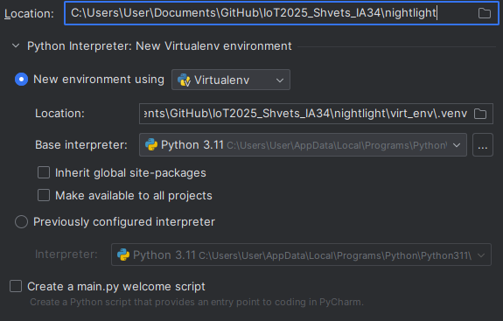

IDE автоматично налаштовує віртуальне середовище у вибраній папці, тому після входу в консоль з папки проекту бачимо таке:



Віртуальне середовище налаштовано.

Далі у папку репозиторію встановлюємо пакети, які використаємо для подальших завдань:

pip install werkzeug==2.0.0

pip install CounterFit

pip install counterfit-connection

pip install counterfit-shims-grove

Крок 2: Написання коду

Створюємо файл app.py у кореневій папці проекту та пишемо там рядок для виводу в консоль напису «Hello World!», «тестовий запуск»:

print('Hello World!')

Результат:



Крок 3: Підключення «апаратного забезпечення»

В терміналі запускаємо програму CounterFit, прописуючи:

counterfit

Отримуємо сповіщення про те, що програма працює на порті 5000. Поглянемо на інтерфейс за адресою <http://localhost:5000/>:

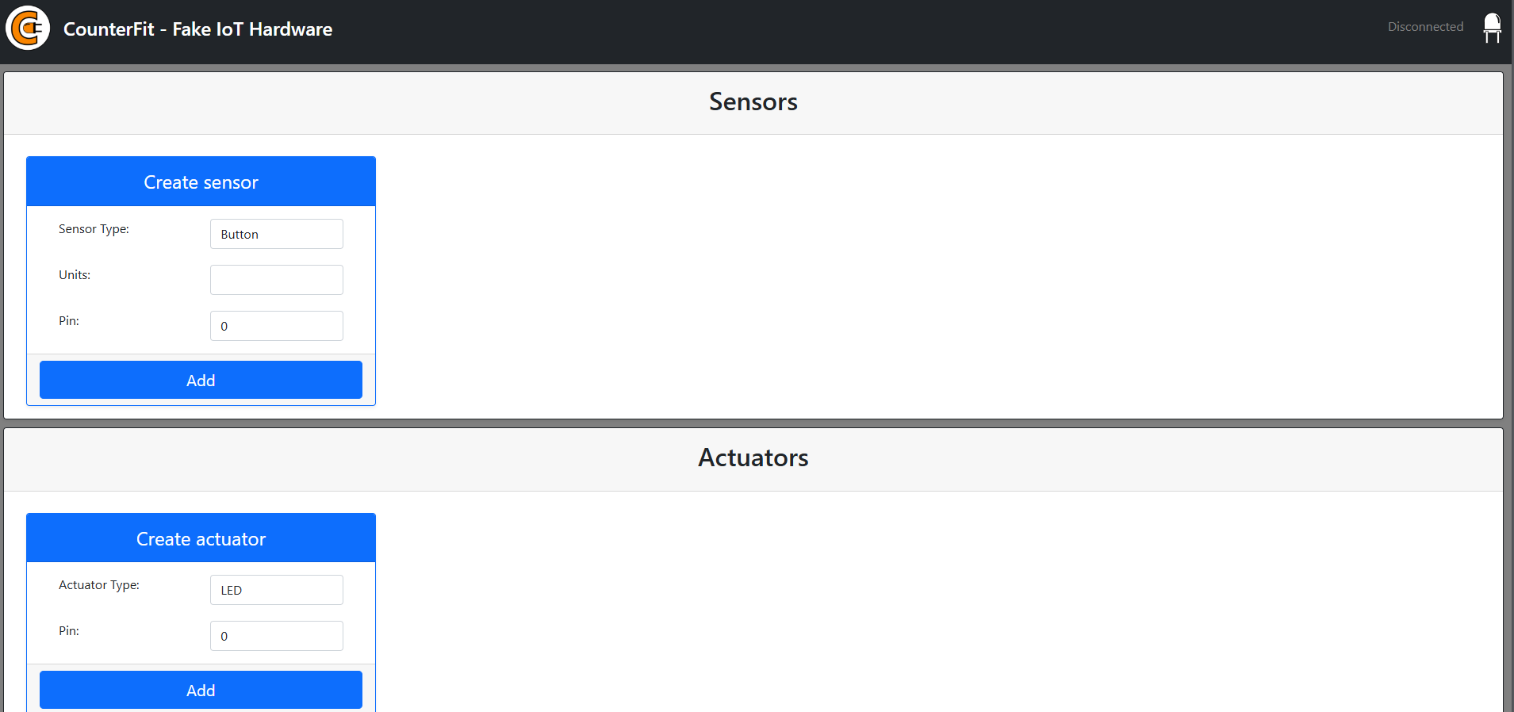

Світлодіод в правому верхньому кутку не горить, також бачимо напис “Disconnected”. Для підключення нашого коду до програми додами 2 строчки коду в наш app.py:

from counterfit_connection import CounterFitConnection

CounterFitConnection.init('127.0.0.1', 5000)

Після запуску файлу app.py в інтерфейсі CounterFit побачимо успішне підключення:

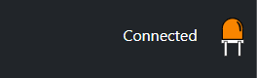

Роботу виконано, репозиторій можна переглянути за посиланням:

<https://github.com/rshvtss/IoT2025_Shvets_IA34>